キュービクル式非常電源専用受電設備の基準

消防法施行規則（昭和３６年自治省令第６号）第１２条第４号イ（ニ）（１）に規定する高圧又は特別高圧で受電するキュービクル式非常電源専用受電設備の基準の要件

|  |  |  |
| --- | --- | --- |
| キュービクル適合基準 | | 製　　　　型キュービクル  製造番号 |
| 構造及び性能 | | 適合要件 |
| １ | 外箱（次号に掲げるものに係るものを除く。）は、ＪＩＳ（工業標準化法（昭和２４年法律第１８５号）第１７条第１項の日本工業規格をいう。）Ａ１３１１の防火Ａ種２Ｓの例によるものであり、かつ、耐食性を有しない材質のものにあっては、耐食加工を施したものであること。 |  |
| ２ | 外箱には、次のイからホまで（屋外用のキュービクル式非常電源専用受電設備にあってはイからハまで）に掲げるもの以外のものが外部に露出して設けられていないこと。  イ　表示灯（カバーを不燃性又は難燃性の材料としたものに限る。）  ロ　電線の引込み口及び引出し口  ハ　第七号の換気装置  ニ　電圧計、電流計、周波数計その他操作等に必要な計器類（電圧回路に係るものにあってはヒューズ等で保護されたものに、電流回路に係るものにあっては変流器に接続しているものに限る。）  ホ　計器用切替スイッチ（不燃性又は難燃性の材料としたものに限る。） |  |
| ３ | 外箱は、建築物の床に容易かつ堅固に固定できるものであること。 |  |
| ４ | 外箱に収納する受電設備、変電設備その他の機器及び配線は、電気設備に関する技術基準を定める省令（平成９年通商産業省令第５２号）の規定によるほか、次に定めるところにより設けられていること。  イ　外箱、フレーム等に堅固に固定されていること。  ロ　外箱の底面からの高さが、次の表の上欄に掲げる機器及び配線の区分に応じ、それぞれ当該下欄に定める高さ以上の位置に収納されていること。   |  |  |  | | --- | --- | --- | | 機器及び配線の区分 | | 高さ | | 試験端子・端子台等の充電部 | | １５ｃｍ | | その他のもの | 屋外用のキュービクル式非常電源専用受電設備に係るもの | １０ｃｍ | | 屋内用のキュービクル式非常電源専用受電設備に係るもの | ５ｃｍ | |  |
| ５ | 共用キュービクル式非常電源専用受電設備にあっては、非常電源回路と他の電気回路（非常電源回路に用いる開閉器又は遮断器から電線引出し口までの間に限る。）とが不燃材料（建築基準法（昭和２５年法律第２０１号）第２条第９号に規定する不燃材料をいう。）で区画されていること。 |  |
| ６ | 電線の引出し口は、金属管又は金属製可とう電線管を容易に接続できるものであること。 |  |
| ７ | キュービクル式非常電源専用受電設備には、次に定めるところにより換気装置が設けられていること。  イ　換気装置は、外箱の内部が著しく高温にならないよう空気の流通が十分に行えるものであること。  ロ　自然換気口の開口部の面積の合計は、外箱の一の面について、当該面の面積の３分の１以下であること。  ハ　自然換気口によっては十分な換気が行えないものにあっては、機械換気設備が設けられていること。  ニ　換気口には、金網、金属製がらり、防火ダンパーを設ける等の防火措置及び雨水等の侵入防止措置（屋外用のキュービクル式非常電源専用受電設備に限る。）が講じられていること。 |  |
| 接続方法 | | 適合要件 |
| １ | キュービクル式非常電源専用受電設備の接続方法は、一の非常電源回路が他の非常電源回路及び他の電気回路の開閉器又は遮断器によって遮断されないものとするほか、別図の例によるものとすること。 |  |
| 表示 | | 適合要件 |
| １ | 外箱には、次に掲げる事項がその見やすい箇所に容易に消えないように表示されていること。  イ　専用キュービクル式非常電源専用受電設備又は共用キュービクル式非常電源専用受電設備の区別  ロ　製造者名又は商標  ハ　製造年  ニ　型式  ホ　製造番号 |  |
| ２ | 共用キュービクル式非常電源専用受電設備にあっては、非常電源に係る部分と他の電源に係る部分とが容易に判別できる措置が講じられていること。 |  |
| ３ | キュービクル式非常電源専用受電設備の前面扉の裏面には、接続図及び主要機器一覧表が貼付されていること。 |  |

以上のとおり、消防法施行規則第１２条第４号イ（ニ）（１）に規定する高圧又は特別高圧で受電するキュービクル式非常電源専用受電設備の基準（昭和５０年５月２８日消防庁告示第７号）に基づいて製作されたキュービクル式受電設備が具備すべき要件すべてに満足していることを証明いたします。

**令和　　　　年　　　　月　　　　日**

**記入者**

**別図**

その１　ＣＢ形（キュービクル引込口の電源側に地絡継電装置があるもの）

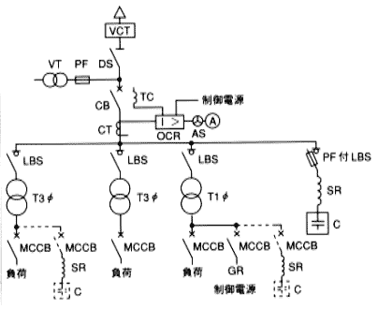

その２　ＣＢ形（キュービクル引込口の電源側に地絡継電装置がないもの）

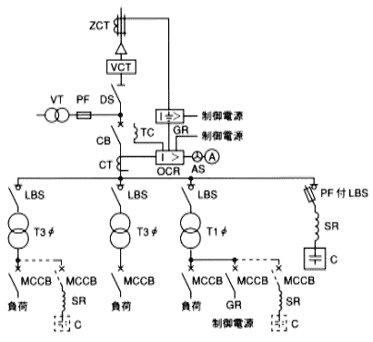

その３　ＰＦ・Ｓ形（キュービクル引込口の電源側に地絡継電装置があるもの）

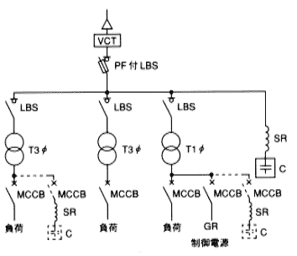

その４　ＰＦ・Ｓ形（キュービクル引込口の電源側に地絡継電装置がないもの）

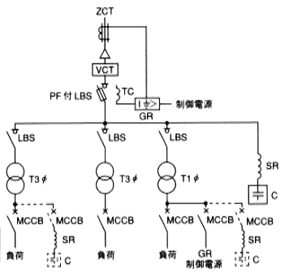

備考　１　専用キュービクル式非常電源専用受電設備にあっては、すべての負荷が非常電源回路に供されるものであり、共用キュービクル式非常電源専用受電設備にあっては、負荷のいずれかを他の電気回路に供されるものであること。

２　Ｔの一次側の開閉器は、省略することができること。

３　ＶＴを設置する場合にあっては、ＶＴに取り付けるヒューズは限流ヒューズを使用すること。

４　キュービクル引込口の電源側に存するＧＲ及びＴの一次側に存するＧＲの制御電源を、ＶＴ又はＴの二次側から供給する場合にあっては、専用の開閉器（保護装置付）を設けること。

５　略号の名称は、次のとおりとすること。

|  |  |
| --- | --- |
| 略号 | 名称 |
| ＶＣＴ  ＤＳ  ＰＦ  ＣＢ  ＴＣ  ＬＢＳ  ＺＣＴ  ＧＲ  ＯＣＲ  ＣＴ  ＶＴ  Ａ  ＡＳ  Ｔ  ＳＲ  Ｃ  ＭＣＣＢ | 電力需給用計器用変成器  断路器  限流ヒューズ  遮断器  引外しコイル  高圧交流負荷開閉器  零相変流器  地絡継電器  過電流継電器  変流器  計器用変圧器  電流計  電流計切替スイッチ  変圧器  直列リアクトル  進相コンデンサ  配線用遮断器 |